PRÁCTICO N 4 – FÍSICA I
Nombres y apellidos: _Douglas Flor Hernandez_______
Tiempo Inicio: __22:00__ T. Final __22:30___
Encontrar la ecuación de la recta.
- Ecuación 1: Puntos dados: (1,2) y (3,4)
m = (y2 - y1) / (x2 - x1) b = y – mx y = mx + b
m = (4 - 2) / (3 - 1) b = 2 - 1(1) y = 1x + 1
m = 2 / 2 b = 1 y = x + 1
m = 1
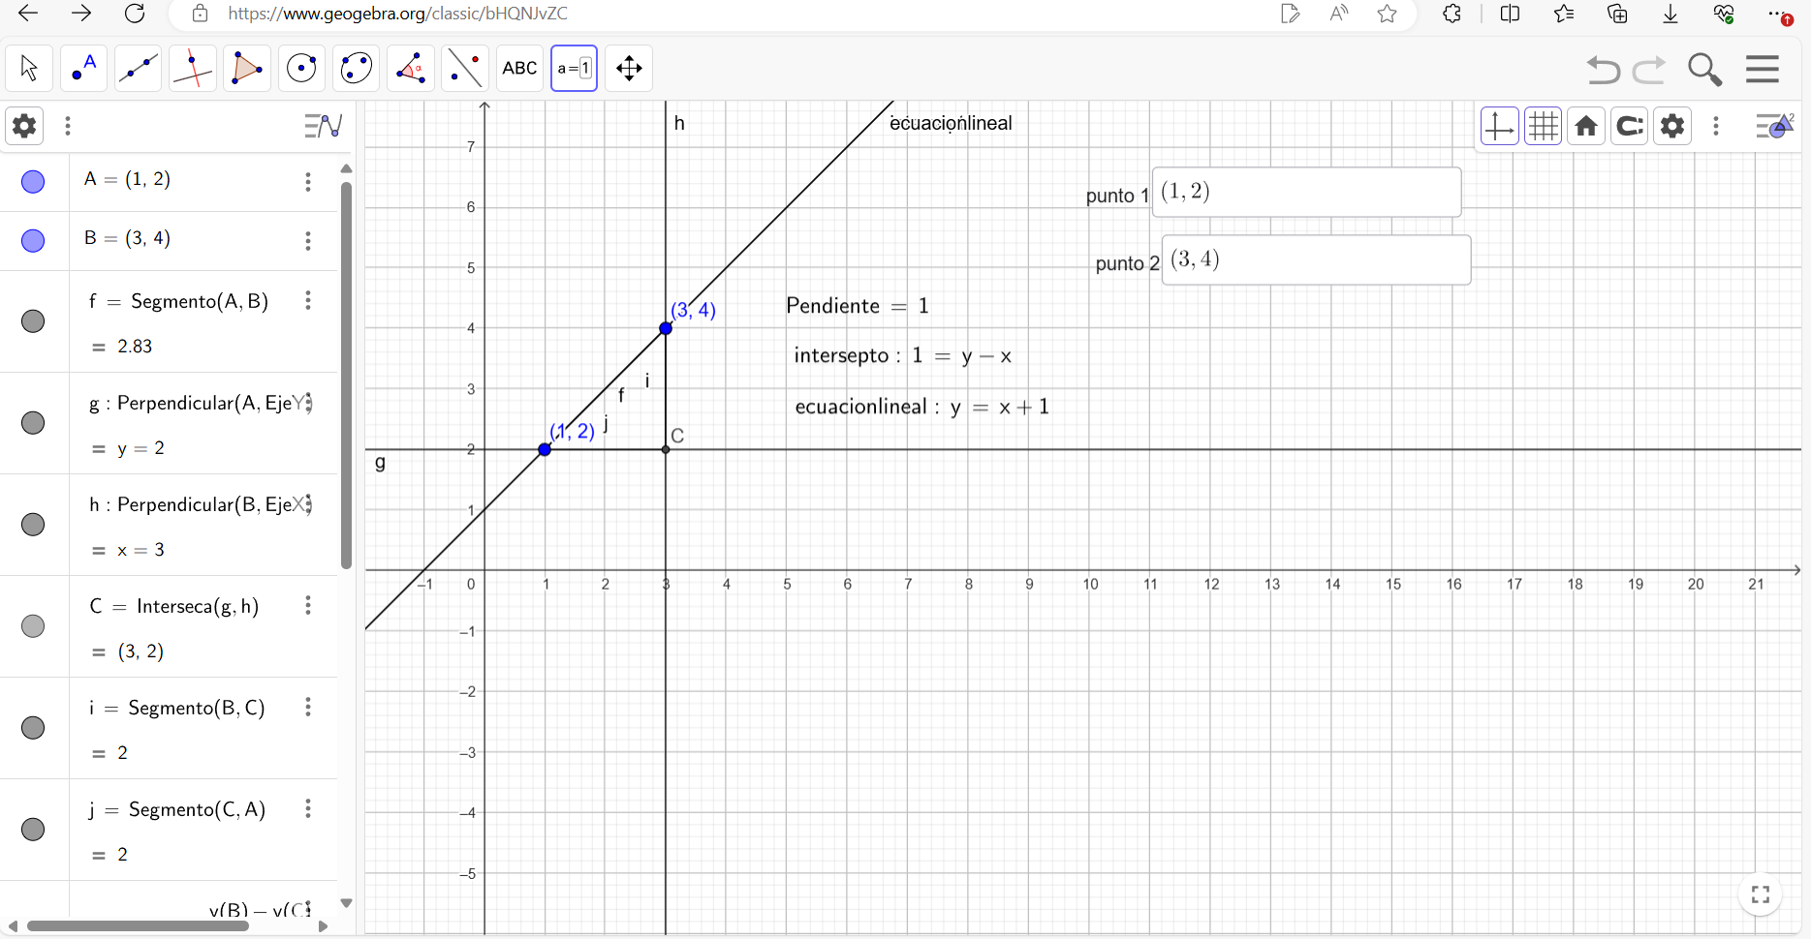
- Ecuación 2: Puntos dados: (−1,3) y (2,−1)
m = (y2 - y1) / (x2 - x1) b = y – mx y = mx + b:
m = (-1 - 3) / (2 - (-1)) b = 3 - (-4/3)(-1) y = (-4/3)x + 7/3
m = -4 / 3 b = 3 + 4/3 y = -4/3 x + 7/3
m = -4/3 b = 7/3
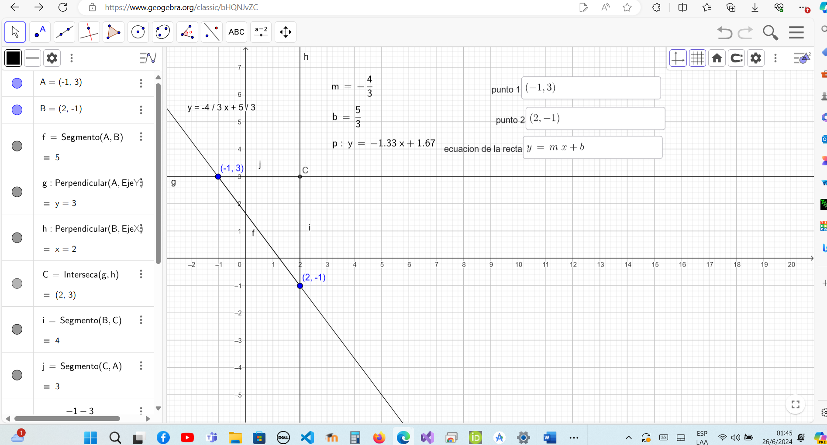
Por lo tanto, la ecuación de la recta que pasa por los puntos (-1, 3) y (2, -1) es y = -4/3 x + 7/3.

- Ecuación 3: Puntos dados: (0,0) y (5,2)
m = (y2 - y1) / (x2 - x1) b = y – mx y = mx + b:
m = (2 - 0) / (5 - 0) b = 0 - (2/5)(0) y = (2/5)x + 0
m = 2 / 5 b = 0 y = 2/5 x
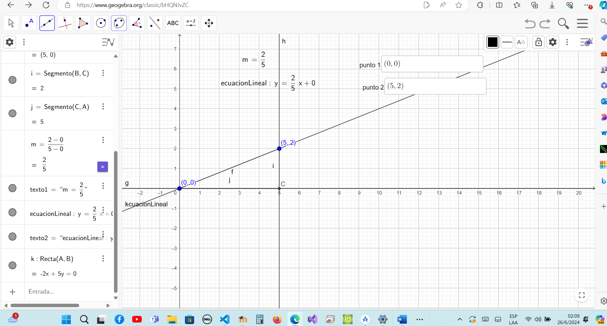
Por lo tanto, la ecuación de la recta que pasa por los puntos (0, 0) y (5, 2) es y = 2/5 x.
- Ecuación 4: Puntos dados: (−2,−3) y (4,1)
m = (y2 - y1) / (x2 - x1) b = y – mx y = mx + b:
m = (1 - (-3)) / (4 - (-2)) -3 = (2/3)(-2) + b y = (2/3)x + (-5/3)
m = 4 / 6 -3 = -4/3 + b y = (2/3)x - 5/3
m = 2/3 b = -3 + 4/3
b = -5/3
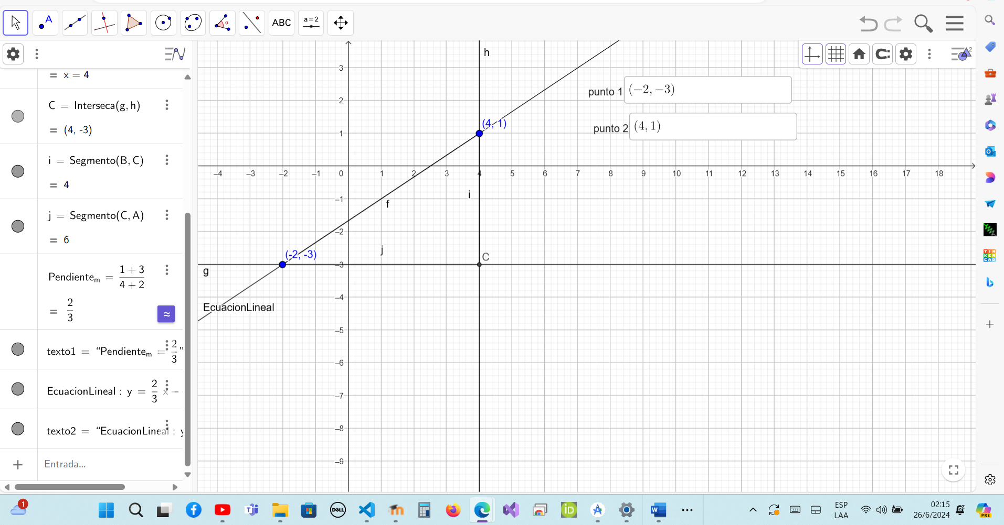
Por lo tanto, la ecuación de la recta que pasa por los puntos (-2, -3) y (4, 1) es y = (2/3)x - 5/3.

- Ecuación 5: Puntos dados: (1,−4) y (−3,2)
m = (y2 - y1) / (x2 - x1) b = y – mx y = mx + b:
m = (2 - (-4)) / (-3 - 1) -4 = (-3/2)(1) + b) y = (-3/2)x + (-7/2)
m = 6 / -4 -4 = -3/2 + b y = -3/2 x - 7/2
m = -3/2 b = -4 + 3/2
b = -7/2
Por lo tanto, la ecuación de la recta que pasa por los puntos (1, -4) y (-3, 2) es y = -3/2 x - 7/2.
- Ecuación 6: Puntos dados: (−1,5) y (3,−1)
m = (y2 - y1) / (x2 - x1) b = y – mx y = mx + b:
m = (-1 - 5) / (3 - (-1))) 5 = (-3/2)(-1) + b) y = (-3/2)x + 13/2
m = -6 / 4 5 = 3/2 + b y = -3/2 x + 13/2
m = -3/2 b = 5 - 3/2
b = 13/2
Por lo tanto, la ecuación de la recta que pasa por los puntos (-1, 5) y (3, -1) es y = -3/2 x + 13/2.
- Ecuación 7: Puntos dados: (2,7) y (−2,1)
m = (y2 - y1) / (x2 - x1) b = y – mx y = mx + b:
m = (1 - 7) / (-2 - 2) 7 = (3/2)(2) + b y = (3/2)x + 4
m = -6 / -4 7 = 3 + b
m = 3/2 b = 7 - 3
b = 4
Por lo tanto, la ecuación de la recta que pasa por los puntos (2, 7) y (-2, 1) es y = (3/2)x + 4.
- Ecuación 8: Puntos dados: (3,2) y (5,6)
m = (y2 - y1) / (x2 - x1) b = y – mx y = mx + b:
m = (6 - 2) / (5 - 3) 2 = 2(3) + b y = 2x + (-4)
m = 4 / 2 2 = 6 + b y = 2x - 4
m = 2 b = 2 - 6
b = -4
Por lo tanto, la ecuación de la recta que pasa por los puntos (3, 2) y (5, 6) es y = 2x - 4.
- Ecuación 9: Puntos dados: (−4,−2) y (0,1)
m = (y2 - y1) / (x2 - x1) b = y – mx y = mx + b:
m = (1 - (-2)) / (0 - (-4)) -2 = (3/4)(-4) + b y = (3/4)x + 1
m = 3 / 4 -2 = -3 + b
m = 3/4 b = -2 + 3
b = 1
Por lo tanto, la ecuación de la recta que pasa por los puntos (-4,-2) y (0,1) es y = (3/4)x + 1.
- Ecuación 10: Puntos dados: (0,3) y (1,1)
m = (y2 - y1) / (x2 - x1) b = y – mx y = mx + b:
m = (1 - 3) / (1 - 0) 3 = (-2)(0) + b y = (-2)x + 3
m = -2 / 1 -2 = -3 + b
m = 3 3 = 0 + b
b = 3
Por lo tanto, la ecuación de la recta que pasa por los puntos (0, 3) y (1, 1) es y = -2x + 3.

